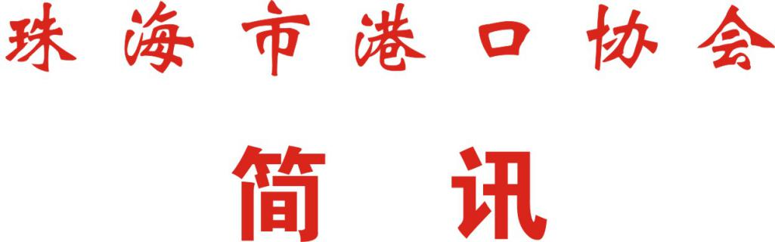

第 48期
珠海市港口协会秘书处 2020年10月19日

港协组织珠海港弘码头有限公司
开展第一期安全生产知识再教育培训

为了强化企业相关从业人员每年12小时的安全知识再教育，不断提高安全生产知识水平。珠海港弘码头有限公司委托珠海市港口协会（以下简称“港协”），组织安全专家为其开展第一期安全知识继续教育培训。
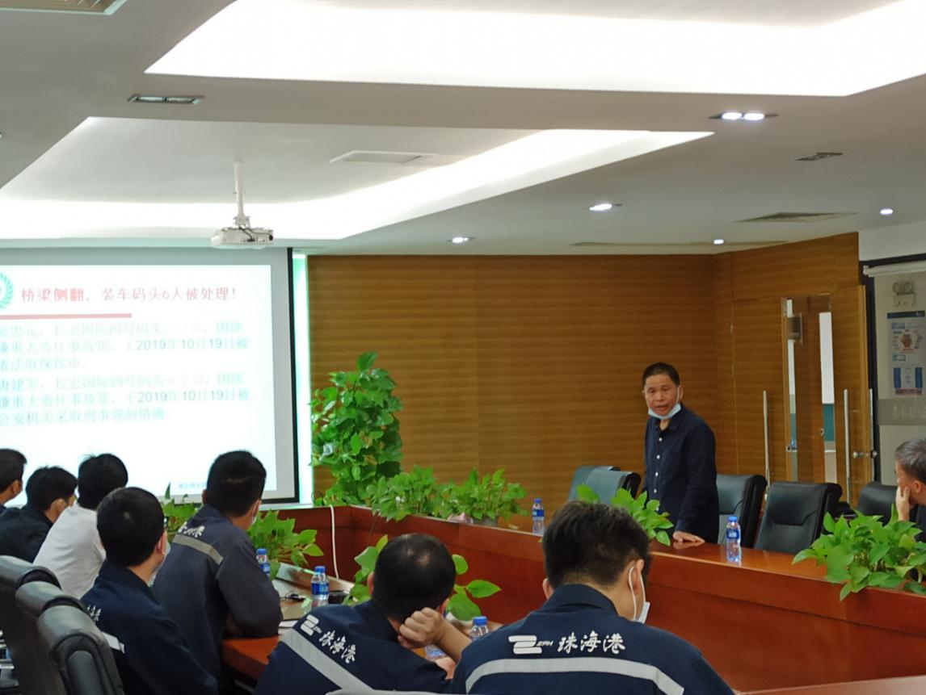
10月19日，港协邀请港口协会专家、北京理工大学珠海学院化工与材料学院安全工程专业博士、高级工程师刘英炎为港弘码头员工进行了为期半天的专题培训，公司有关领导和公司持有安全生产管理人员合格证书的人员等共计29人次参加了培训，取得良好的预期培训效果。
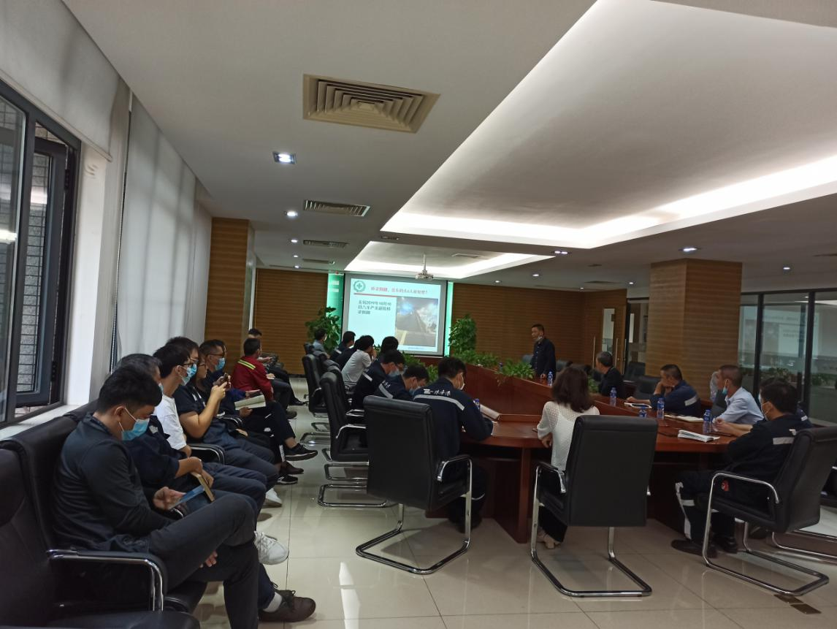
刘英炎专家针对主体安全责任的主题，紧密结合企业安全工作实际，为学员讲解了隐患事故发生缘由及追责判刑情况、安全生产许可证到期罚款及超范围生产经营等内容。通过这次培训，有效地提高了港弘码头参训人员的安全生产意识、事故预防和应急处理能力，进一步明确了企业主体责任，从源头排除安全生产隐患，为珠海港弘码头有限公司日后的安全生产工作打下了坚实基础。

